RESULTADOS E DISCUSSÃO
Calculadora Agrícola — Análise comparativa entre modelos tradicionais de estimativa de colheita e algoritmos de aprendizado de máquina

4.1 Conjunto de dados e protocolo de avaliação
A base analítica final reúne 920 observações, correspondentes a 145 municípios das unidades federativas de MT, PR, RS, SP, nas culturas de soja, milho e trigo, ao longo das safras de 2020 a 2024. Cada observação associa o rendimento municipal informado pela Produção Agrícola Municipal do IBGE às variáveis climáticas do ciclo correspondente, agregadas por estádio fenológico a partir das séries horárias das estações automáticas do INMET.
A avaliação segue dois esquemas de validação, que respondem a perguntas distintas e são reportados separadamente. No esquema espacial, as partições da validação cruzada são formadas por município, de modo que nenhum município apareça simultaneamente em treino e em teste; ele mede o desempenho diante de um município sem histórico disponível. No esquema temporal, o modelo é treinado com as safras anteriores e testado na safra seguinte, reproduzindo a condição real de uso, que é prever antes de colher.
Três métodos de referência foram estabelecidos como linha de base. O primeiro é a média histórica do município, calculada apenas sobre as safras anteriores à que está sendo prevista. O segundo é a média histórica indexada, que corrige essa média por um fator anual estimado a partir dos demais municípios da mesma unidade federativa, e representa o produtor que conhece o próprio histórico e acompanha o comportamento da safra na sua região. O terceiro é o próprio modelo treinado apenas com clima, sem acesso ao histórico, que isola a contribuição das variáveis ambientais.

4.2 Desempenho preditivo diante de município sem histórico
No esquema espacial, o Elastic Net alcançou RMSE de 19,46 sacas por hectare, com erro absoluto médio de 13,32 e coeficiente de determinação de 0,627. O método tradicional, representado pela média histórica do município, obteve RMSE de 21,50. A redução do erro é, portanto, de 9,5 por cento.
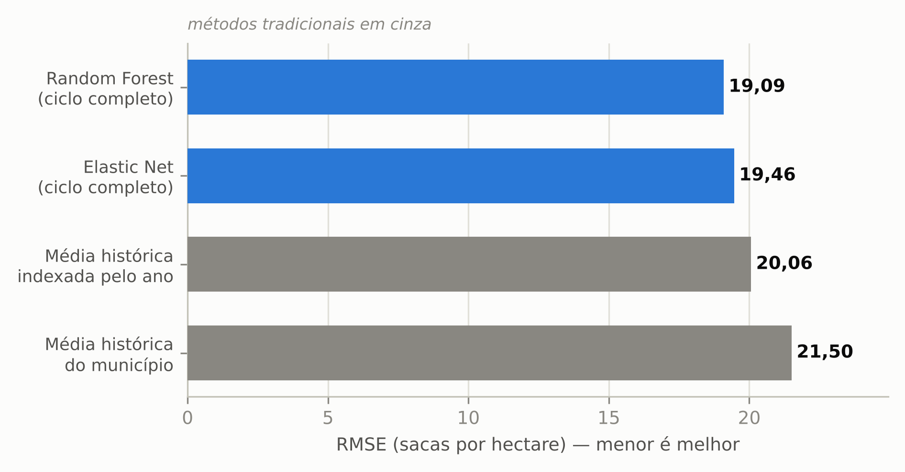
Figura 1 — Erro de previsão por método, esquema espacial. Fonte: Autoria própria (2026).
A comparação contra a linha de base indexada é mais exigente e, por isso, mais informativa. Esse método atinge RMSE de 20,06, e a vantagem do Elastic Net sobre ele cai para 3,0 por cento. A leitura que se impõe é que parte substancial do ganho aparente sobre o método tradicional provém não do clima do ciclo, mas da informação de qual ano está sendo previsto — informação que um produtor atento à sua região também possui. Registrar essa distinção é necessário para que o ganho atribuído ao aprendizado de máquina não seja superestimado.
O modelo de árvores aleatórias, avaliado em paralelo, obteve RMSE de 19,09, ligeiramente inferior ao do Elastic Net. A diferença entre os dois é pequena diante da dispersão dos dados, e o Elastic Net foi mantido como modelo da calculadora por oferecer coeficientes diretamente interpretáveis, requisito da terceira frente de avaliação.
Método | RMSE | MAE | R²
Elastic Net — ciclo completo | 19,46 | 13,32 | 0,627
Random Forest — ciclo completo | 19,09 | 12,70 | 0,641
Média histórica indexada pelo ano | 20,06 | — | —
Média histórica do município | 21,50 | 14,25 | 0,544
Elastic Net — apenas clima | 24,38 | 17,98 | 0,414
Quadro 1 — Desempenho no esquema espacial, em sacas por hectare. Fonte: Autoria própria (2026).
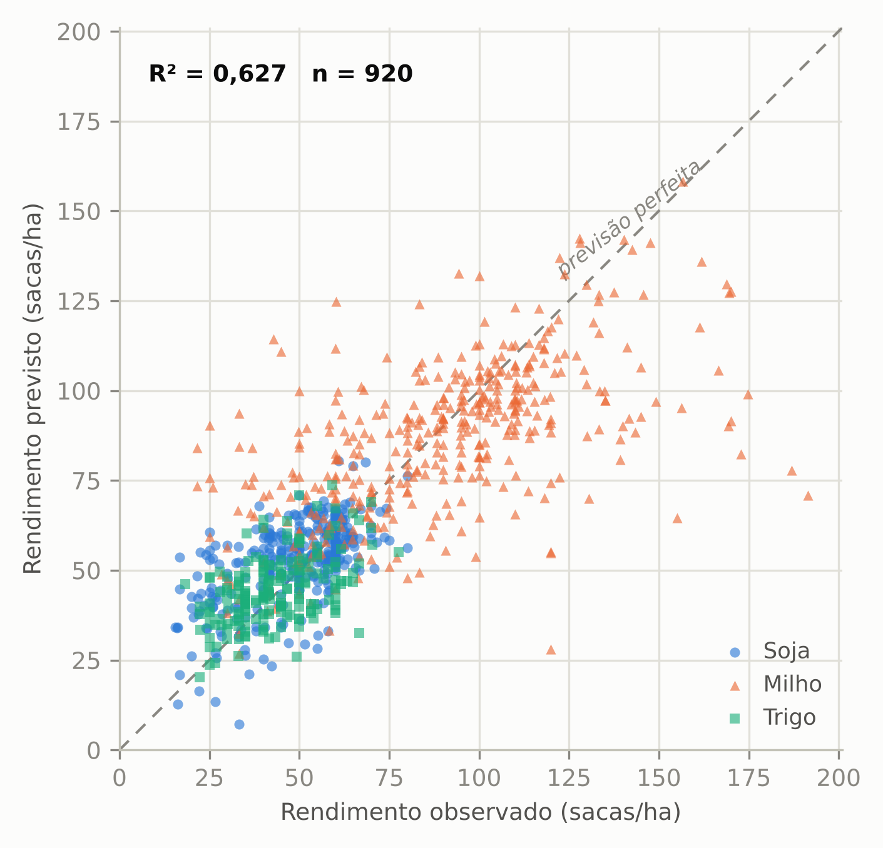
Figura 2 — Rendimento previsto contra rendimento observado, Elastic Net, esquema espacial. Fonte: Autoria própria (2026).
A dispersão entre previsto e observado mostra alinhamento consistente à reta de igualdade nas três culturas, com dispersão maior no milho, cuja amplitude de rendimento é também a maior. Observa-se compressão em direção à média nos extremos, comportamento esperado de um modelo linear regularizado: a penalização que estabiliza os coeficientes também atenua as previsões extremas.

4.3 Contribuição do clima ao longo do ciclo
Para verificar se a informação climática acrescenta capacidade preditiva à medida que o ciclo avança, o modelo foi avaliado em três recortes cumulativos: apenas o estádio vegetativo, até a floração, e o ciclo completo até a colheita. O erro diminui monotonicamente nos dois cenários, com e sem o histórico do município, o que confirma que cada estádio adicional carrega informação útil.
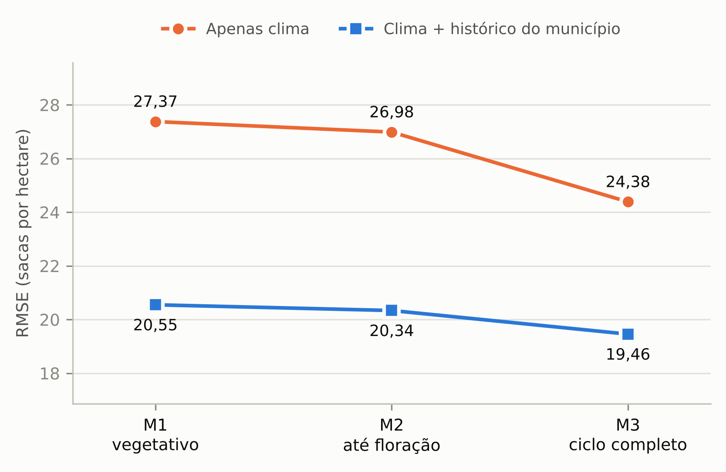
Figura 3 — Erro de previsão conforme o ciclo avança, esquema espacial. Fonte: Autoria própria (2026).
O efeito é mais pronunciado quando o modelo não dispõe do histórico: o erro cai de 27,37 no estádio vegetativo para 24,38 no ciclo completo. Com o histórico disponível, a queda é menor, de 20,55 para 19,46, porque parte da variabilidade já está explicada antes de o clima entrar. Trata-se de resultado coerente com a hipótese do trabalho: o clima do ciclo é informativo, e sua contribuição marginal é tanto maior quanto menor a informação prévia sobre a localidade.

4.4 Interpretabilidade dos coeficientes
Dos 55 coeficientes do modelo, 12 foram reduzidos a zero pela penalização, restando 43 variáveis efetivamente utilizadas. A seleção é feita pelo próprio ajuste, sem intervenção manual, e constitui evidência de que o modelo descarta variáveis redundantes em vez de acomodá-las.
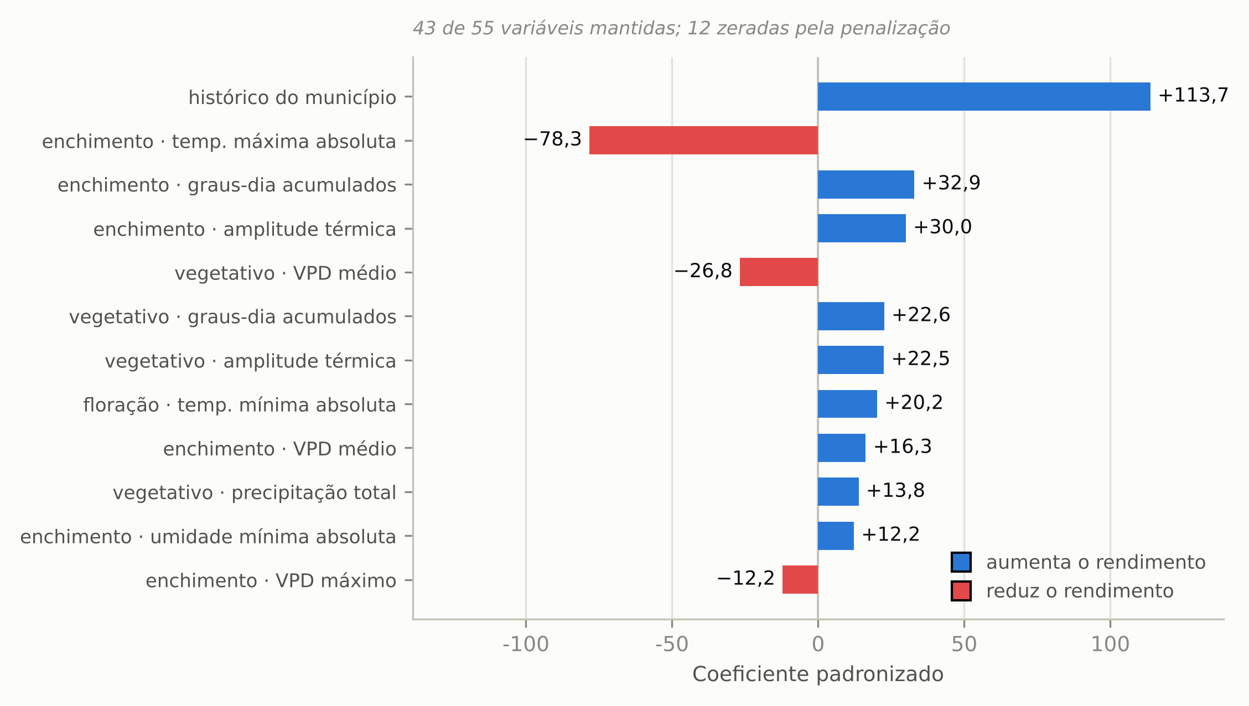
Figura 4 — Coeficientes padronizados de maior magnitude. Fonte: Autoria própria (2026).
A hierarquia dos coeficientes é, em si, um resultado. O maior peso não recai sobre uma variável climática, e sim sobre a média histórica de rendimento do próprio município, o que indica que o modelo aprende primeiro a posição produtiva da localidade e só então o efeito do ano. Entre as variáveis climáticas, as de maior peso concentram-se no estádio de enchimento de grãos.
Os sinais são agronomicamente coerentes, e essa coerência funciona como validação adicional de que o modelo aprendeu relação física e não ruído. A temperatura máxima absoluta durante o enchimento de grãos tem o maior coeficiente negativo entre as variáveis climáticas, compatível com o estresse térmico documentado nessa fase. O acúmulo de graus-dia no mesmo estádio tem sinal positivo, compatível com a disponibilidade de energia térmica para o enchimento. O déficit de pressão de vapor no estádio vegetativo tem sinal negativo, compatível com a demanda atmosférica por água em fase de estabelecimento da cultura.

4.5 Delimitação do escopo: previsão da safra seguinte
O segundo esquema de validação produz resultado qualitativamente distinto, e a sua declaração é condição para o uso responsável do modelo. Ao ser treinado com safras passadas e testado na safra seguinte, o Elastic Net obteve RMSE de 22,47, contra 21,22 do método tradicional — ou seja, desempenho 5,9 por cento pior.
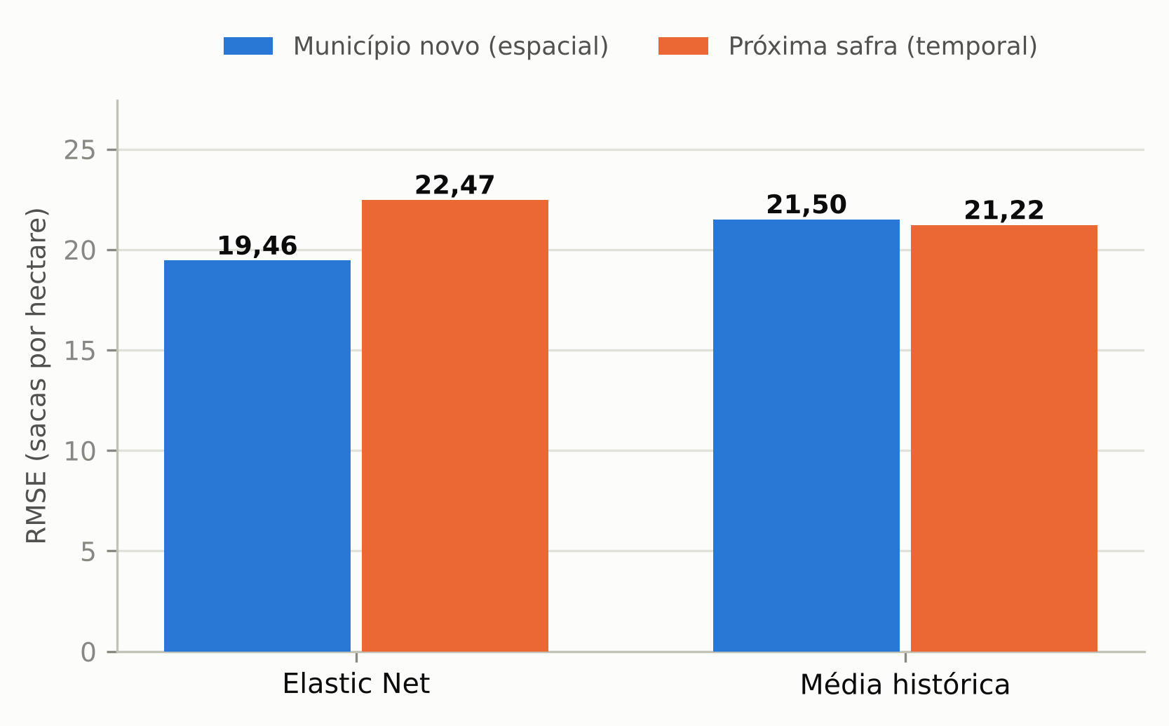
Figura 5 — O mesmo modelo nos dois esquemas de validação. Fonte: Autoria própria (2026).
A explicação é a extensão da série. O conjunto cobre cinco safras, número insuficiente para que o modelo aprenda a dinâmica interanual — isto é, como o clima de um ano se traduz em rendimento quando esse ano ainda não foi observado. No esquema espacial o modelo generaliza no espaço, tarefa para a qual há 145 municípios de treino; no esquema temporal precisaria generalizar no tempo, e para isso há apenas quatro transições de safra.
A consequência prática é objetiva e delimita o produto: a calculadora é adequada à estimativa dentro da safra em curso, à medida que o clima do ciclo se realiza, e não à projeção de uma safra ainda não iniciada. Essa delimitação está implementada na própria ferramenta, que reporta a previsão acompanhada da faixa de incerteza correspondente ao momento do ciclo em que é consultada.
Esquema | Pergunta respondida | Elastic Net | Tradicional | Resultado
Espacial | Município sem histórico | 19,46 | 21,50 | favorável (9,5%)
Temporal | Safra ainda não iniciada | 22,47 | 21,22 | desfavorável (-5,9%)
Quadro 2 — Síntese dos dois esquemas, RMSE em sacas por hectare. Fonte: Autoria própria (2026).

4.6 Comportamento em safra de quebra
Como teste de robustez, avaliou-se o comportamento dos métodos em um evento de quebra de safra: a soja no Rio Grande do Sul em 2022, com 30 municípios na amostra e rendimento efetivamente colhido de 31,6 sacas por hectare, muito abaixo do padrão histórico da região.
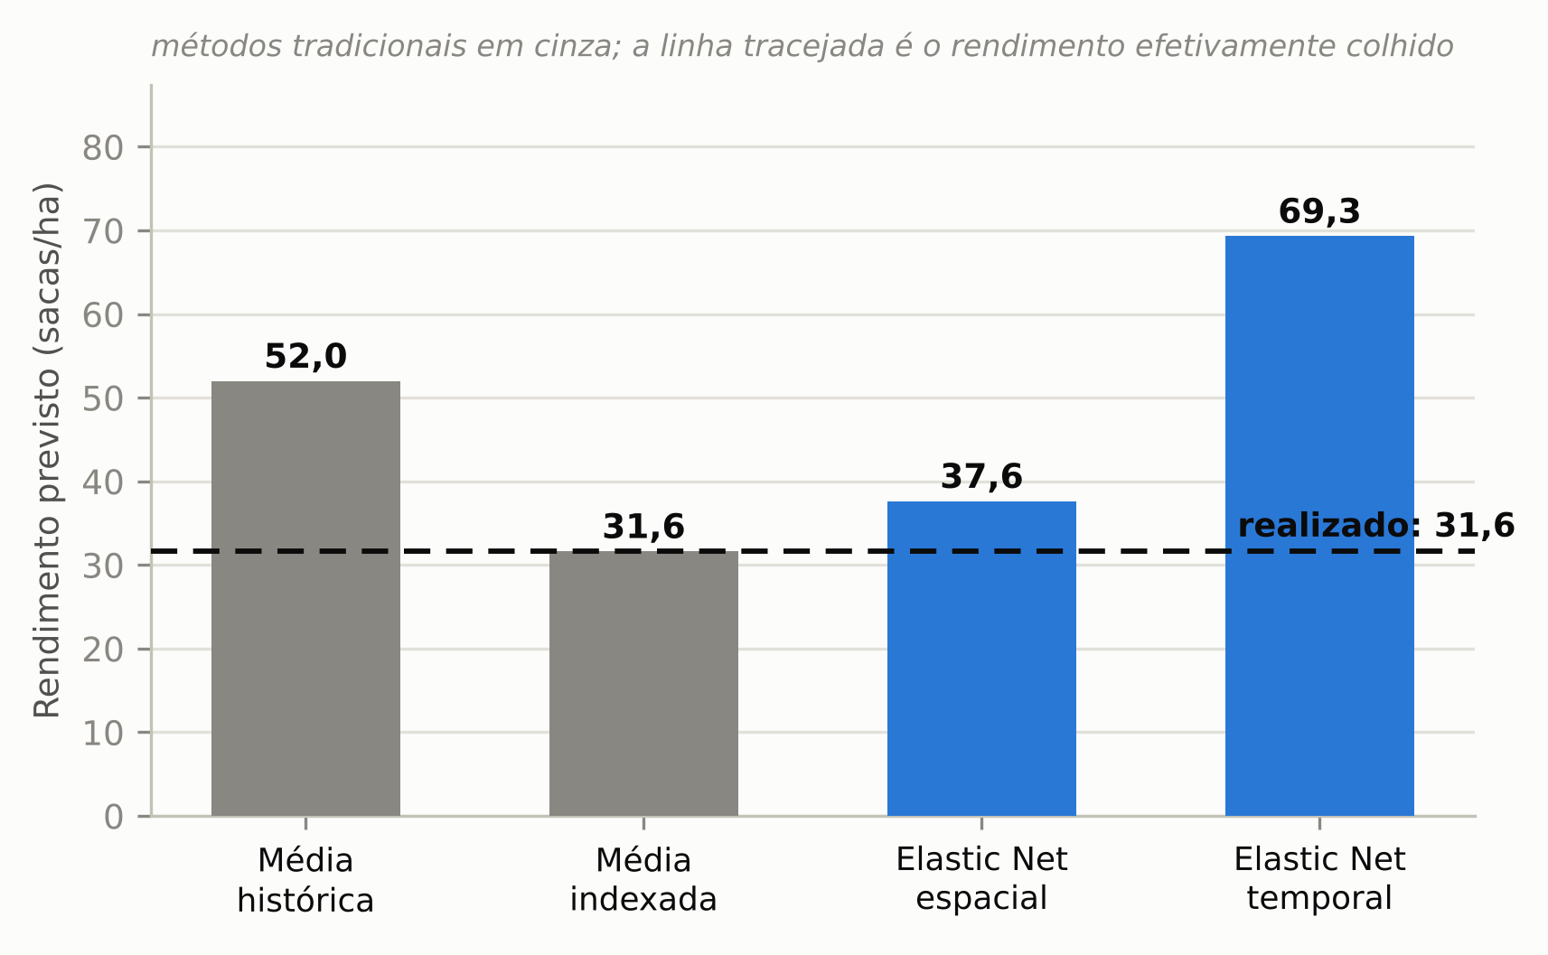
Figura 6 — Previsão de cada método na quebra de safra. Fonte: Autoria própria (2026).
O resultado separa com nitidez os quatro métodos. A média histórica simples projetou 52,0 sacas por hectare, ignorando o evento, como seria de esperar de um método que desconhece o ano. A média indexada acompanhou a quebra, o que é consistente com o seu desenho, já que o fator anual é estimado a partir dos demais municípios da unidade federativa e portanto incorpora o evento regional. O Elastic Net no esquema espacial também identificou a anomalia, projetando 37,6 sacas por hectare a partir das variáveis climáticas do ciclo, sem dispor do fator anual.
O mesmo modelo no esquema temporal falhou neste caso, projetando 69,3 sacas por hectare. O resultado é consistente com a limitação exposta na seção anterior e reforça a delimitação de escopo ali estabelecida.
Uma análise complementar, estratificando as observações por intensidade de anomalia climática, mostrou que o modelo não apresenta vantagem sistemática sobre o método tradicional nos quartis de maior anomalia. A capacidade de identificar o evento, demonstrada no caso acima, não se traduz em erro menor de forma consistente no conjunto das situações atípicas. Essa limitação é declarada por não haver evidência que a contrarie.

4.7 Atendimento aos requisitos não funcionais
O tempo de resposta da calculadora foi medido sobre a chamada completa, que inclui a montagem das variáveis, a padronização, a aplicação dos coeficientes e a conversão para sacas e receita, e não apenas a operação aritmética do modelo. A média obtida foi de 0,35 milissegundo por consulta, cerca de 141 vezes abaixo do limite de cinquenta milissegundos estabelecido como requisito não funcional. O modelo é exportado como conjunto de coeficientes e parâmetros de padronização, o que dispensa a presença de biblioteca de aprendizado de máquina no ambiente do usuário e viabiliza a execução da previsão no próprio navegador.

4.8 Síntese
Os resultados sustentam uma conclusão delimitada, e é na delimitação que reside a contribuição do trabalho. O clima do ciclo, agregado por estádio fenológico, melhora a estimativa de rendimento quando não se dispõe do histórico do município, e a melhora é monotônica à medida que o ciclo avança. A vantagem sobre o método tradicional ingênuo é substancial; sobre o método tradicional bem especificado, que incorpora o comportamento regional do ano, é modesta. Em previsão de safra ainda não iniciada, cinco safras de série não são suficientes para que o modelo aprenda a dinâmica temporal, e o método tradicional permanece superior.
A ferramenta resultante é, portanto, um instrumento de acompanhamento da safra em curso, e não de projeção de safras futuras. Essa é uma delimitação de escopo apurada por evidência, não uma deficiência de implementação, e a sua declaração explícita é o que torna a ferramenta utilizável com segurança pelo produtor.
Todos os valores apresentados neste capítulo são lidos, no momento da geração do documento, dos arquivos de resultado produzidos pelos notebooks do pipeline (res_final.json, robustez.xlsx e coef_final.json). Nenhum número foi transcrito manualmente, de modo que uma reexecução do modelo seguida da regeneração deste capítulo mantém texto, quadros e figuras consistentes entre si.

